 

**Erasmus+ prispevek**

**Delovno mesto: Evridiki SPA**

**Lokacija: Grčija, otok Kos**

**Smer študija: Gostinstvo in turizem, 2. letnik**

**Študent: Zala Rakovec**

Praktično izobraževanje sem opravljala v Grčiji, na otoku Kos. Grčija leži v jugovzhodni Evropi, glavno mesto so Atene. Država je znana po antični zgodovini in svojih prekrasnih otokih.

Kos je manjši otok, ki se nahaja v bližini Egejskega morja in Turčije. Ima približno 34.000 prebivalcev. Otok ima mednarodno letališče (letališče Kos – Hipokrat), dobro je povezan tudi s trajektnimi linijami z drugimi grškimi otoki in s celinsko Grčijo. Glavna območja otoka so večja mesta kot so: glavno mesto Kos, mesta ob plaži Kardamena, Tigaki in Marmari. Iz glavnega mesta so tudi medkrajevni avtobusi, ki vozijo vsako uro. Najbolj pameten način za raziskovanje otoka je najem avta, štirikolesnika, motorja ali skuterja. Kos je znan po pristni grški kulturi in lepih peščenih plažah. Naša namestitev je bila zaprt hotel v delu Marmari. To je manjše obmorsko mesto z marketi, resorti, restavracijami in turističnimi agencijami. Blizu se nahaja dolga peščena plaža.

Moje delo je bilo na recepciji SPA-ja. Delala sem v podjetju Evridiki SPA, ki ima svoje prostore na več otokih po Grčiji. V 3 mesecih sem delala na 3 različnih lokacijah, najdlje časa, 2 meseca, sem delala v Atlantica Marmari Palace, v 5 zvezdičnem all inclusive hotelu. SPA je večinoma temeljil na tretmajih in storitvah. Ponujali smo različne masaže, tretmaje za telo in obraz, manikuro, pedikuro, depilacijo, ribji spa in frizerske storitve. Moja naloga je bila sprejem gostov, rezervacija terminov, menjava brisač, skrb za spa prostore, promocija in prodaja izdelkov ter promocije tretmajev po resortu. Goste smo obveščati o posebnih ponudbah ali akcijah. Pred tretmajem smo uredili plačilo, jim podali vprašalnik o zdravju, postregli z vodo in svežo brisačo in jim predstavili naša masažna olja, ki so jih lahko izbrali, če so si rezervirali masažo. Prodajali smo tudi naravne izdelke podjetja Apivita - sončne kreme, šampone, kreme za obraz, telo, različne losjone in mila. Dvakrat na dan sem tudi hodila po resortu in promovirala naš spa ter poskušala pridobiti stranke.

Otok Kos je med manj razvitimi otoki v Grčiji. Namestitve niso najboljše, ker preprosto nimajo dovolj kapacitet ter njihova primarna skrb žal niso delavci. Zelo je pomembno, da se glede nastanitve bolj podrobno pozanima, kje si sploh nastanjen in kakšno je stanje sobe.

Nekaj značilnih jedi v Grčiji: **moussaka, souvlaki:** grilani nabodali iz mesa; **tzatziki:** hladna omaka iz gostega grškega jogurta, kumar, česna, oljčnega olja**; spanakopita:** pita iz listnatega testa, polnjena s špinačo in feta sirom; **dolmades:** polnjeni grozdni listi, ki vsebujejo mešanico riža, zelišč, začimb in včasih mletega mesa, grška solata, baklava in gryosi – meso, ki je ponavadi postreženo v pita kruhu.

Kos ne slovi močno po nočnem življenju. Največ dogajanje je v mestu, kjer so različni manjši klubi, bari in pubi. Veliko gostinskih objektov ima različne koncerte z živo glasbo s plesalci. Restavracije in bari imajo kar razumljive cene, zato smo se bolj zatekali tja. Za raziskovanje otoka smo najeli avto in si pogledali različne starinske hiše, obiskali plaže in trgovine. Precej antične zgodovine in ruševin Kos nima.

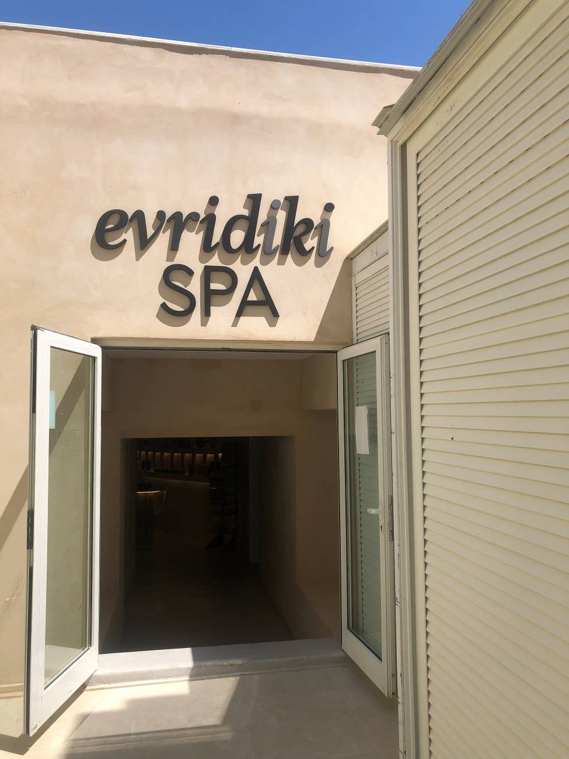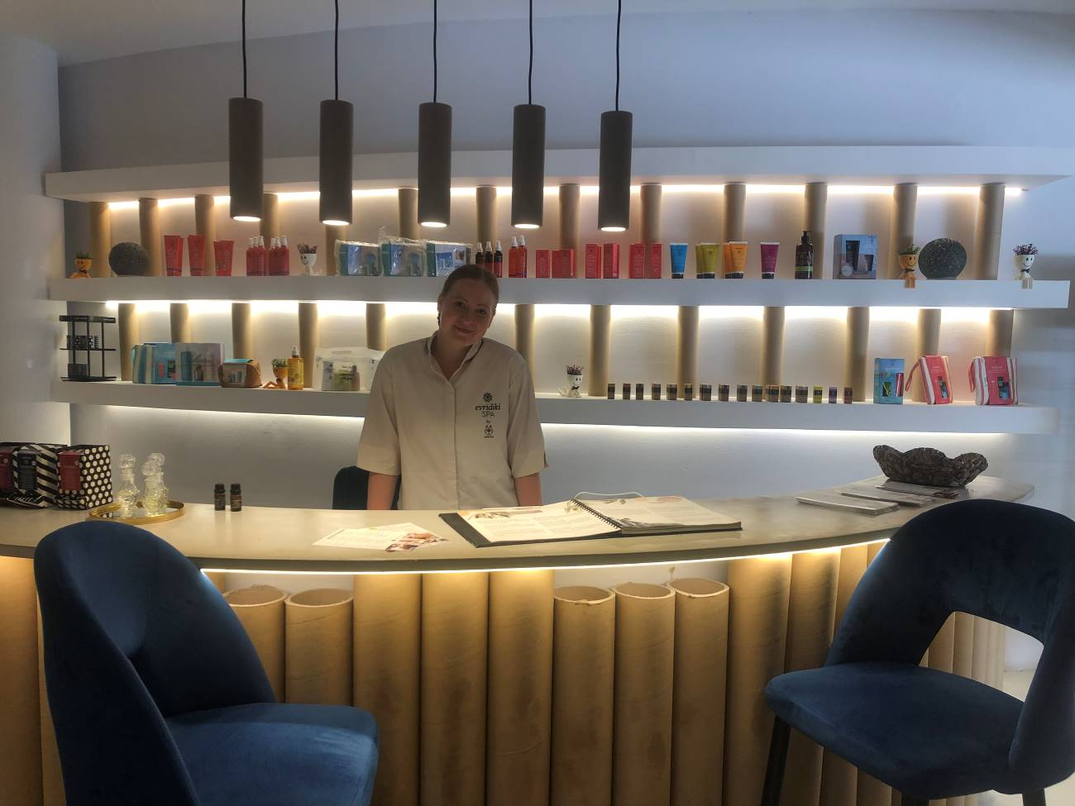Grčija ima po mojem mnenju veliko pomanjkljivosti, saj je to drugačen način življenja kot naš. Žal za delavce ni poskrbljeno, še posebej za tuje študente. Prehrana je zelo vprašljiva, namestitve so nečiste in stare. Naučila sem se biti bolj samostojna in prilagodljiva, spoznala sem druge kulture in ljudi. Izkušnjo se da lepo preživeti, če imaš okoli sebe ljudi, ki te podpirajo. Zelo pomembno pa je, da se pred prakso dobro pozanimamo kam gremo, kašna je naša nastanitev in kakšno delo opravljamo.